双曲线小练习题

1.已知双曲线，过点的直线与双曲线只有一个公共点，则满足此条件的直线有（　　　　）条

A.1　　　　　　　B.2　　　　　　C.3　　　　　D.4

2.设是双曲线的两个焦点，若是正三角形的三个顶点，则双曲线的离心率为　　（　　　　）

　　A.　　　　　　　B. 　　　　　　C.　　　　　D.

3．若双曲线的渐近线方程为，则双曲线焦点到渐近线的距离为（　　）

Ａ． Ｂ． Ｃ． Ｄ．

4．已知双曲线中心在原点且一个焦点为，直线与其交于两点，中点的横坐标为，则此双曲线的方程是（　　　　）

Ａ． Ｂ．　　Ｃ． Ｄ．

5．设离心率为的双曲线的右焦点为，直线过点且斜率为，则直线与双曲线的左、右两支都相交的充要条件是（　　　）

Ａ． Ｂ．　　　Ｃ． Ｄ．

6．已知是双曲线的两焦点，以线段为边作正三角形，若边的中点在双曲线上，则双曲线的离心率是（　　　）

Ａ． Ｂ．　　Ｃ． Ｄ．

7.点为圆上的一动点，点与点的连线段的中垂线与直线的交点为，则的轨迹方程是　　　　　　　　　.

8.已知双曲线，是其两个焦点，点在双曲线上，若，则的面积是

9.已知是双曲线的左焦点，定点，点是双曲线右支上的动点，则的最小值为

10．椭圆和双曲线的公共焦点为是两曲线的一个交点，那么的值是　　　　　　．

11.

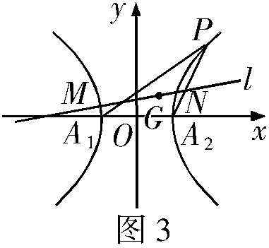12．如图，已知中心在原点，顶点在*x*轴上，离心率为的双曲线经过点．

（1）求双曲线的方程；

（2）动直线经过的重心，与双曲线交于不同两点，问是否存在直线使平分线段，试证明你的结论．

参考答案：　7. ；8. 9；9. 9；10. ，11.

12.解：（1）设双曲线方程为，

则，．所求双曲线方程为；

（2）的坐标依次为，假设存在直线使平分线段，

设，则有

作差①－②，得．的方程为．

由消去，得．，

所求直线不存在．